Практическая работа №1.
Знакомство с программой Cisco Packet Tracer.
- Цель работы: Ознакомиться с интерфейсом программы, и построить простейшую сеть из двух ПК, соединенных кроссовым кабелем.
  - Выбираем тип компьютера и переносим два устройства в рабочую область программы.
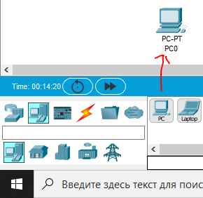
Рисунок 1.1
1.2. Компьютеры соединяем посредством медного кроссовера , его вы можете найти в панели «Оборудования» → «Тип соединения».
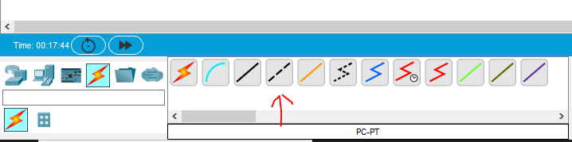
Рисунок 1.2
1.3. Построим простейшую сеть из двух ПК, соединенных кроссовым кабелем.
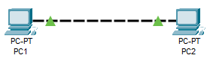
Рисунок 1.3

1.4. Теперь приступим к настройке первого ПК: щелкаем на нем мышью, переходим во вкладку «Desktop», далее нажимаем на «IP Configuration».

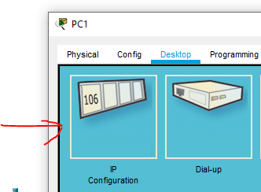
Рисунок 1.4
1.5. Для первого ПК вводим IP адрес 192.168.1.1, маска подсети появиться автоматически, окно закрываем ( рис. 6.2.4). Аналогично настраиваем второй ПК на адрес 192.168.1.2.
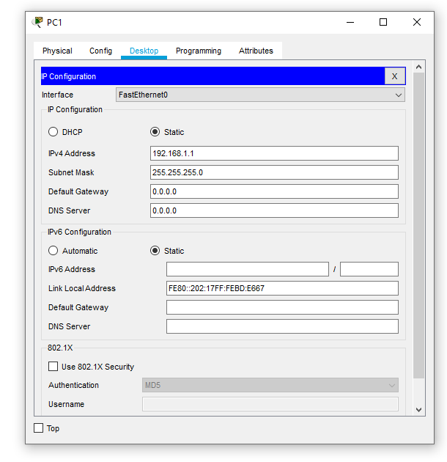
Рисунок 1.5

1.6. Далее проверим наличие связи ПК и убедимся, что ПК0 и ПК1 видят друг друга. Для этого на вкладке перейдем в поле run (Командная строка) и пропингуем соседний ПК.

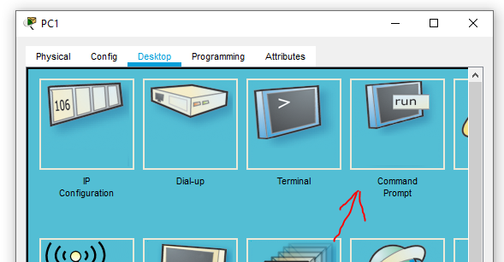
Рисунок 1.6
1.7. Вводим «ping 192.168.1.2». Все пакеты дошли без потерь.
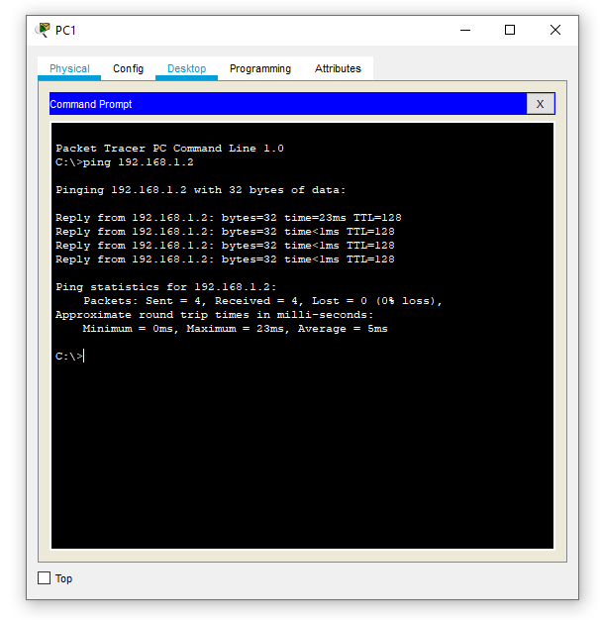
Рисунок 1.7

2.1. Создаем сеть из 4 узлов, сервера и двух концентраторов. Концентраторы между собой соединяются кроссоверным кабелем.
2.2. Подключаем PC0 к Hub0

